1. Cài đặt mysql 5.5 (tool không hỗ trợ mysql mới hơn)
2. Thiết kế DB “firmware”

* Tạo database

CREATE DATABASE firmware;

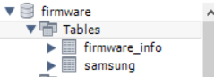

* Table: firmware_info

CREATE TABLE `firmware_info` (

`id` int(11) NOT NULL AUTO_INCREMENT,

`model` varchar(45) DEFAULT NULL,

`region` varchar(45) DEFAULT NULL,

PRIMARY KEY (`id`)

) ENGINE=InnoDB AUTO_INCREMENT=9 DEFAULT CHARSET=latin1;

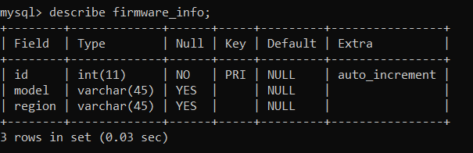

* Table: csc

CREATE TABLE `csc` (

`id` int(11) NOT NULL AUTO_INCREMENT,

`csc_code` varchar(45) DEFAULT NULL,

`region` varchar(45) DEFAULT NULL,

PRIMARY KEY (`id`)

) ENGINE=InnoDB DEFAULT CHARSET=latin1;

* Table: device

CREATE TABLE `device` (

`id` int(11) NOT NULL AUTO_INCREMENT,

`device_name` varchar(45) DEFAULT NULL,

`model` varchar(45) DEFAULT NULL,

`csc_code` varchar(45) DEFAULT NULL,

PRIMARY KEY (`id`)

) ENGINE=InnoDB AUTO_INCREMENT=15 DEFAULT CHARSET=latin1;

* Table: Samsung

CREATE TABLE `samsung` (

`id` int(11) NOT NULL AUTO_INCREMENT,

`model` varchar(45) DEFAULT NULL,

`displayName` varchar(45) DEFAULT NULL,

`version` varchar(100) DEFAULT NULL,

`oS` varchar(45) DEFAULT NULL,

`lastModified` varchar(45) DEFAULT NULL,

`fileName` varchar(100) DEFAULT NULL,

`path` varchar(100) DEFAULT NULL,

`size` varchar(45) DEFAULT NULL,

`cRC` blob,

`modelType` varchar(45) DEFAULT NULL,

`region` varchar(45) DEFAULT NULL,

`binaryNature` int(11) DEFAULT NULL,

`logicValueFactory` varchar(45) DEFAULT NULL,

`logicValueHome` varchar(45) DEFAULT NULL,

`announce` varchar(45) DEFAULT NULL,

`ConnectionError` tinyint(4) DEFAULT NULL,

`fetchAttempts` int(11) DEFAULT NULL,

PRIMARY KEY (`id`)

) ENGINE=InnoDB AUTO_INCREMENT=34 DEFAULT CHARSET=latin1;

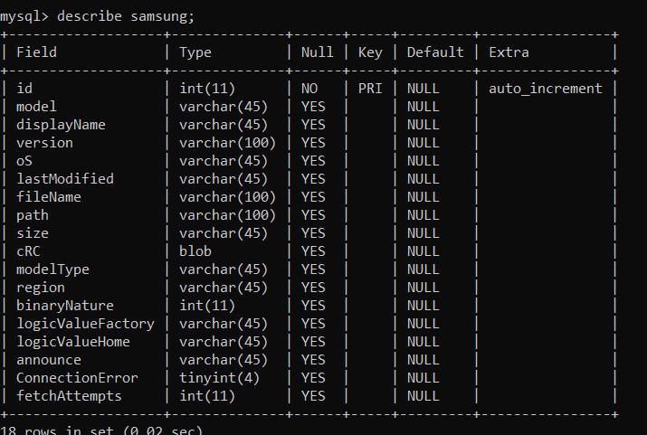

1. Cấu hình cho tool trỏ vào địa chỉ của mysql trong file ConnectMysql.cs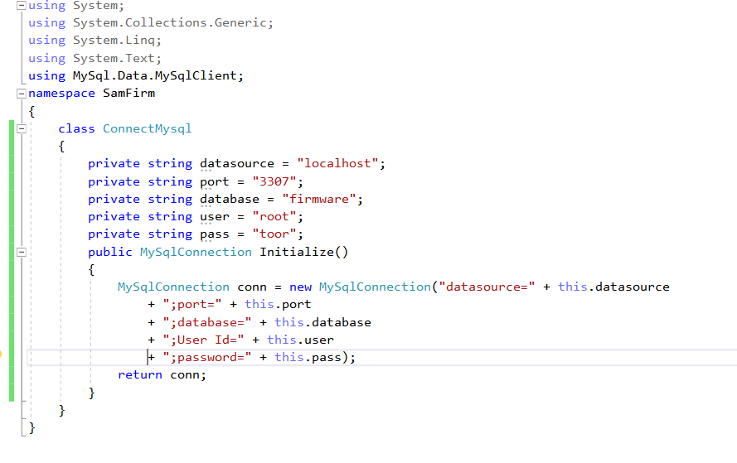
2. Hoạt động

samsung

Firmware_info

Model, region

application